电商智能客服项目

多智能体Agent系统
练习工单

八维文化与产业研究院
2026 年 5 月



1 基本信息

工单对应的项目名称 | 电商智能客服项目
工单编号 | 人工智能
创建时间 | 2025 年 5 月 11 日
创建人 | 黄桂文

2 任务描述
任务描述 | 1. 多智能体的设计原理和架构思路想  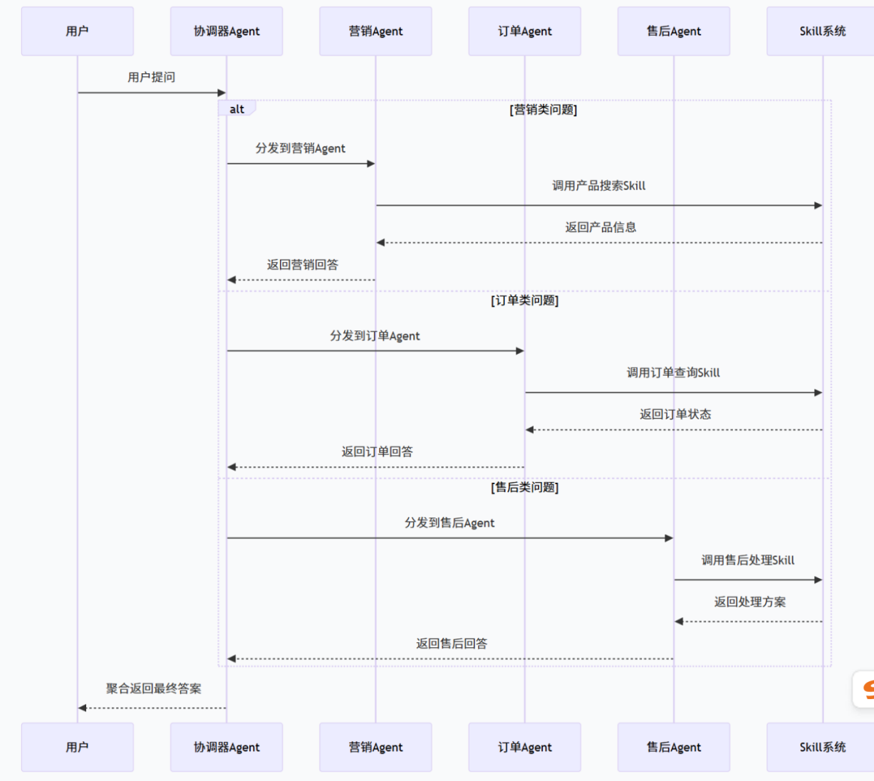  - 重要的技术组件清单  - 智能体角色定义  - 角色注册中心  - 消息总线 Agent之间消息通信  - 协调器Agent  协调处理多Agent数据  - 专业Agent  处理专业业务，回答专业的问题和进行解答
工时预估 | 1 人日
产出物 | - 文档：设计原理图和技术组件.doc  - md文档：多智能体Agent的设计思路.md
验收标准 | 1.画出设计流程图  2.多智能体的技术组件
备注

